Лабараторная работа 1

Установка ОС Linux.

Ротару Валериа Игоревна

Содержание

# Цель работы

Установка ОС на виртуальную машину, настройка минимально необходимых для дальнейшей работы сервисов.

# Задание

1. Установка Fedora sway на виртуальную машину  
2. Обновление ОС и отключение SELinux  
3. Настройка раскладки клавиатуры  
4. Работа с языком разметки Markdown  
5. Домашнее задание  
6. Контрольные вопросы

# Теоретическое введение

Здесь описываются теоретические аспекты, связанные с выполнением работы.

Например, в табл. [-@tbl:std-dir] приведено краткое описание стандартных каталогов Unix.

Описание некоторых каталогов файловой системы GNU Linux {#tbl:std-dir}

| Имя каталога | Описание каталога |
| --- | --- |
| / | Корневая директория, содержащая всю файловую |
| /bin | Основные системные утилиты, необходимые как в однопользовательском режиме, так и при обычной работе всем пользователям |
| /etc | Общесистемные конфигурационные файлы и файлы конфигурации установленных программ |
| /home | Содержит домашние директории пользователей, которые, в свою очередь, содержат персональные настройки и данные пользователя |
| /media | Точки монтирования для сменных носителей |
| /root | Домашняя директория пользователя root |
| /tmp | Временные файлы |
| /usr | Вторичная иерархия для данных пользователя |

Более подробно про Unix см. в [@tanenbaum_book_modern-os_ru; @robbins_book_bash_en; @zarrelli_book_mastering-bash_en; @newham_book_learning-bash_en].

# Выполнение лабораторной работы

1. Установка Fedora sway на виртуальную машину(см. Р_1)

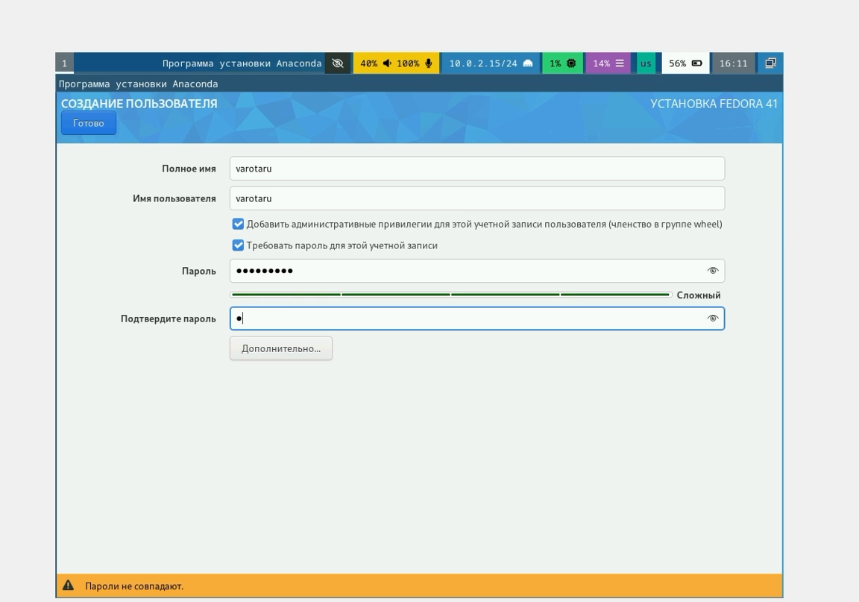 Установка Fedora(Р_1)

2. Обновление ОС и отключение SELinux(см. Р_2)

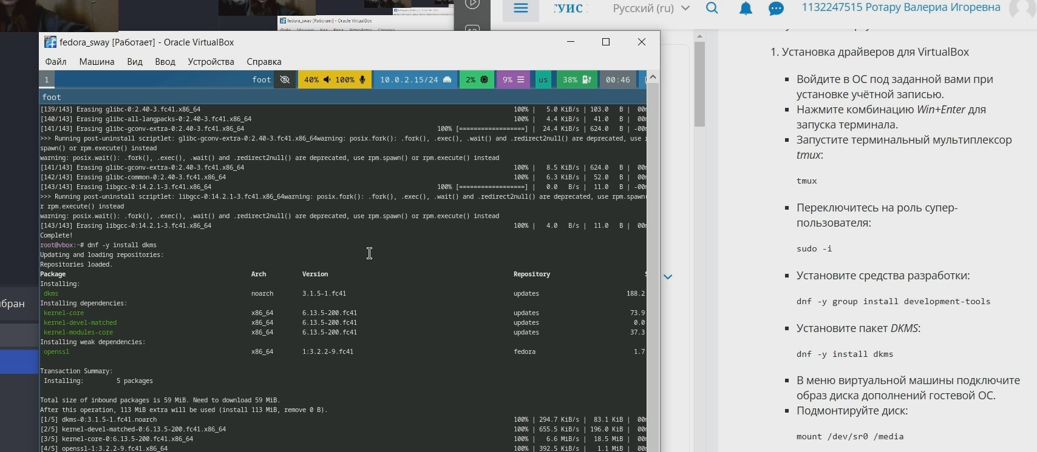 Обновление(Р_2)

3. Настройка раскладки клавиатуры(см. Р_3)

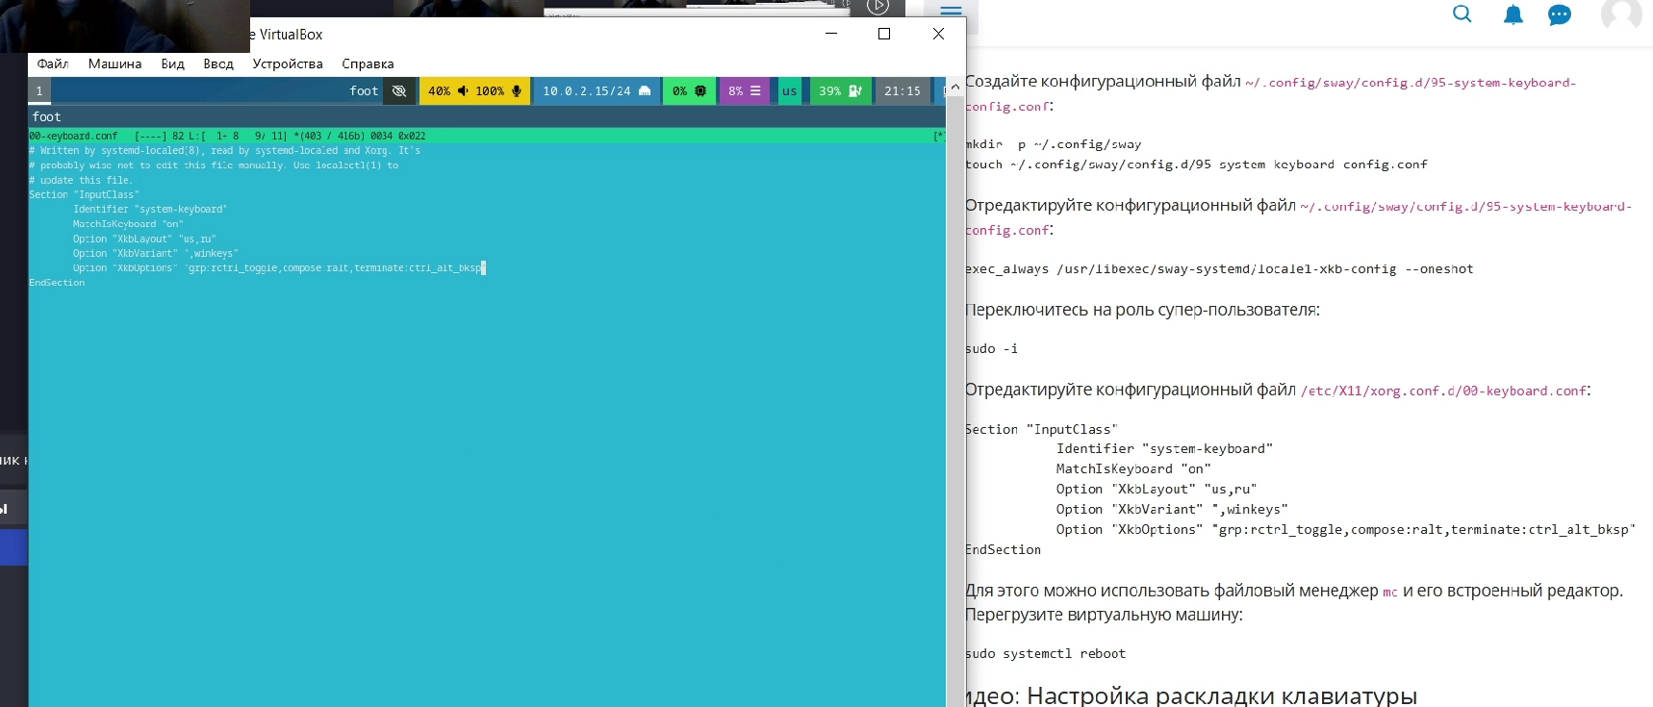 Настройка раскладки(Р_3)

4. Работа с языком разметки Markdown(см. Р_4)

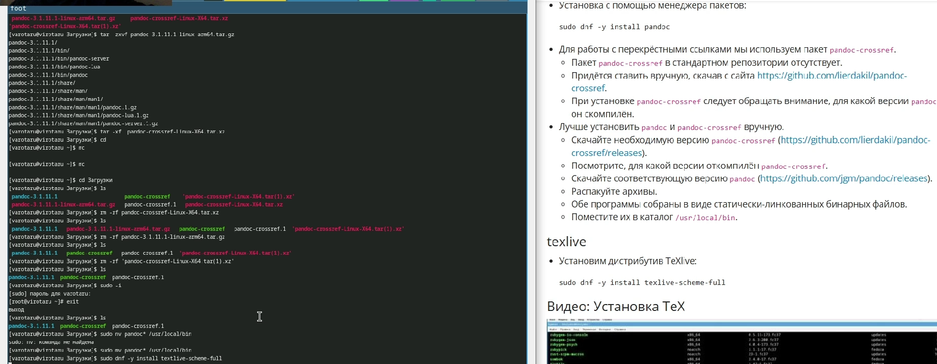 Markdown(Р_4)

5. Домашнее задание(см. Р_5)

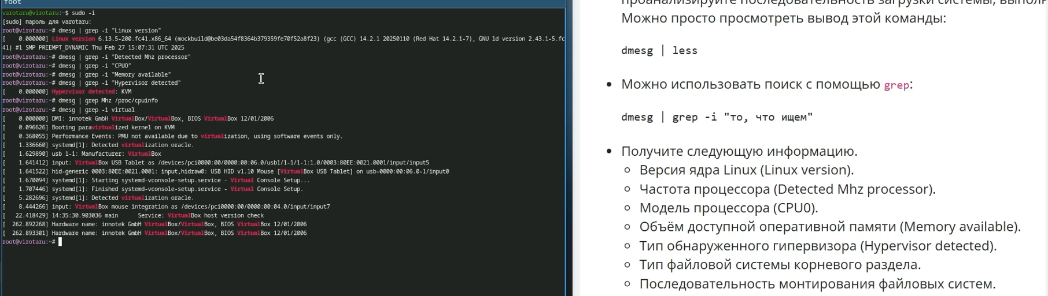 Получение информации о пк(Р_5)

6. Контрольные вопросы  
  
1. Какую информацию содержит учетная запись пользователя?

• Имя пользователя (username) • Идентификатор пользователя (UID) • Групповой идентификатор (GID) • Пароль (password) • Домашний каталог (home directory) • Оболочка (shell) • Дополнительные атрибуты: Могут включать полное имя пользователя, адрес электронной почты, номер телефона и другие данные.

2. Укажите команды терминала и приведите примеры:

• Для получения справки по команде: * man (например, man ls - выводит справку по команде ls). * –help (например, ls –help - выводит краткую справку по команде ls). • Для перемещения по файловой системе: * cd (например, cd /home/user/documents - переходит в каталог documents). * cd (без аргументов - переходит в домашний каталог). * cd .. (переходит на уровень выше в файловой системе). • Для просмотра содержимого каталога: * ls (выводит список файлов и каталогов в текущем каталоге). * ls -l (выводит подробный список файлов и каталогов с информацией о правах доступа, владельце, размере и дате изменения). * ls -a (выводит все файлы и каталоги, включая скрытые, начинающиеся с точки). • Для определения объёма каталога: * du -sh (например, du -sh /home/user/documents - выводит общий размер каталога в читаемом формате). * du -h –max-depth=1 (выводит размеры подкаталогов в читаемом формате). • Для создания / удаления каталогов / файлов: * mkdir (создает новый каталог). * rmdir (удаляет пустой каталог). * touch (создает пустой файл). * rm (удаляет файл). * rm -r (удаляет каталог и все его содержимое). Внимание: использовать с осторожностью! • Для задания определённых прав на файл / каталог: * chmod (например, chmod 755 script.sh - устанавливает права на исполнение для владельца и чтение для группы и остальных). • Для просмотра истории команд: * history (выводит список ранее введенных команд). * !номер_команды (выполняет команду из истории под указанным номером). * Ctrl+R (поиск в истории команд).

3. Что такое файловая система? Приведите примеры с краткой характеристикой.

Файловая система - это способ организации хранения данных на носителе информации (например, на жестком диске, SSD, USB-накопителе). Она определяет структуру каталогов и файлов, правила именования, права доступа и другие параметры.

Примеры файловых систем:

• ext4: Наиболее распространенная файловая система в Linux. Журналируемая, надежная, поддерживает большие размеры файлов и разделов. • NTFS: Стандартная файловая система в Windows. Журналируемая, поддерживает права доступа, шифрование и другие функции. • FAT32: Устаревшая файловая система, широко использовавшаяся в прошлом. Простая, совместима с разными операционными системами, но имеет ограничения на размер файлов (до 4 ГБ). • APFS: Современная файловая система Apple, используемая в macOS, iOS и других устройствах. Оптимизирована для SSD, поддерживает клонирование, моментальные снимки и другие функции.

4. Как посмотреть, какие файловые системы подмонтированы в ОС?

Можно использовать следующие команды:

• mount (выводит список всех подмонтированных файловых систем). • df -h (выводит информацию о занятом и свободном месте на подмонтированных файловых системах). • cat /etc/fstab (показывает конфигурационный файл, определяющий, какие файловые системы должны быть подмонтированы при загрузке системы).

# Выводы

Я приобрела практические навыки установки операционной системы на виртуальную машину и узнала её основные команды.

# Список литературы